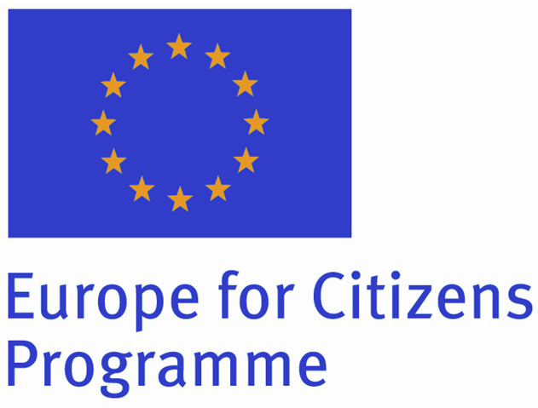
ORG.EU - ORGANIC PRODUCTION AND CONSUMPTION AN IMPORTANT STEP TOWARDS BEING A RESPONSIBLE EU CITIZENS

PROGRAM KONFERENCIJE
„Ekološka i integrirana proizvodnja“
Gradska galerija Labin, 1. Maja 5b, Labin , srijeda, 11. rujna 2013.

9:30 –  9:45 | Otvaranje konferencije  Uvodno obraćanje -  Gđa. Eni Modrušan, zamjenica gradonačelnika Grada Labina
9:45 – 10:10 | Akcijski plan za razvoj ekološke proizvodnje u Republici  Gosp. Ranko Tadić, Udruga AgriBioCert
10:10 -10:35 | Ekološka proizvodnja hrane u Istarskoj županiji  Gosp. Milan Antolović, pročelnik Upravnog odjela za poljoprivredu, šumarstvo, lovstvo, ribarstvo i vodoprivredu Istarske županije  Gđa. Vlasta Radoičić, savjetnica za ekološku poljoprivredu u Istarskoj županiji
10:35 -10:50 | Pauza za kavu
10:50 – 11:15 | Razvoj ekološke poljoprivrede kroz lokalnu potrošnju i samozapošljavanje Gosp. Nenad Kuftić, Udruga registriranih ekoloških proizvođača Istarske županije –Istarski Eko Proizvod
11:15 – 11.40 | Ekološka proizvodnja u Republici Hrvatskoj -  Gđa. Darija Musulin, Odjel za ekološku i integriranu proizvodnju, Ministarstvo poljoprivrede

